实验报告3

专业： 信息与计算数学系
课程： 数值代数
教师： 杜魁

主题： 矩阵QR分解&最小二乘问题

I 实验目的
掌握使用Matlab编写各种矩阵QR分解算法，探究各种算法的效率以及误差问题并利用矩阵分解算法求解最小二乘问题。
II 实验记录

首先是矩阵QR分解的CLGS算法和MGS算法。
%clgs.m
function [Q,R]=clgs(A,p)
[m,n]=size(A);
if(rank(A)<n)
disp('The given matrix...
must have full rank!');
return;
end
Q=zeros(m,n);
R=zeros(n,n);
for j=1:n
Q(:,j)=A(:,j);
for i=1:j-1
R(i,j)=vpa(Q(:,i)'*A(:,j),p);
Q(:,j)=Q(:,j)-R(i,j)*Q(:,i);
end
R(j,j)=norm(Q(:,j),2);
Q(:,j)=Q(:,j)/R(j,j);
end
%mgs.m
function [Q,R]=mgs(A,p)
[m,n]=size(A);
if(rank(A)<n)
disp('The given matrix...
must have full rank!');
return;
end
Q=zeros(m,n);
R=zeros(n,n);
for j=1:n
Q(:,j)=A(:,j);
for i=1:j-1
R(i,j)=vpa(Q(:,i)'*Q(:,j),p);
Q(:,j)=Q(:,j)-R(i,j)*Q(:,i);
end
R(j,j)=norm(Q(:,j),2);
Q(:,j)=Q(:,j)/R(j,j);
end

两种算法在代码表示上差异较小，可以看出两个算法只在划线处不同。实际上，两种算法在数学上是完全等价的，但是由于计算途径不同，考虑到计算机的舍入误差，二者的数值结果略有差异，以下主过程中对二者误差做了一个检验。
主过程代码如下，大致思路为：通过vpa函数控制两个算法在差异处的计算精度，遍历精度，查看误差情况。这里选用练习10.3题中给出的矩阵作为检测矩阵。
%main.m
Z=[1 2 3;4 5 6;7 8 7;4 2 3;4 2 2];
%check errors of clgs/mgs with matrix Z under different precision
for p=1:32
clgs_Q=clgs(Z,p);
mgs_Q=mgs(Z,p);
clgs_err=norm(clgs_Q'*clgs_Q-eye(3),2);
mgs_err=norm(mgs_Q'*mgs_Q-eye(3),2);
disp(['precision->' num2str(p)...
' mgs_err->' num2str(mgs_err)...
' clgs_err:mgs_err->' num2str(clgs_err/mgs_err)]);
end
结果如下。
precision->1 mgs_err->0.62381 clgs_err:mgs_err->2.1401
precision->2 mgs_err->0.056618 clgs_err:mgs_err->2.8875
precision->3 mgs_err->0.011482 clgs_err:mgs_err->4.8707
precision->4 mgs_err->0.0004481 clgs_err:mgs_err->4.7336
precision->5 mgs_err->7.4736e-005 clgs_err:mgs_err->1.0392
precision->6 mgs_err->8.1558e-006 clgs_err:mgs_err->2.581
precision->7 mgs_err->1.0862e-006 clgs_err:mgs_err->4.5404
precision->8 mgs_err->8.8577e-008 clgs_err:mgs_err->5.0856
precision->9 mgs_err->7.88e-009 clgs_err:mgs_err->3.5728
precision->10 mgs_err->9.2396e-010 clgs_err:mgs_err->4.8213
precision->11 mgs_err->8.2412e-011 clgs_err:mgs_err->4.0029
precision->12 mgs_err->8.397e-012 clgs_err:mgs_err->2.4524
precision->13 mgs_err->3.1458e-013 clgs_err:mgs_err->1
precision->14 mgs_err->4.1845e-014 clgs_err:mgs_err->1.0363
precision->15 mgs_err->1.2404e-014 clgs_err:mgs_err->3.5067
precision->16 mgs_err->7.2868e-016 clgs_err:mgs_err->1

观察发现精度达到16之后，两种算法的误差一致（比例为一），在精度从1增加到16的过程中，两种算法的误差都逐渐下降，从整体上看，CLGS算法的误差浮动在MGS算法误差的二到五倍之间，故认为MGS算法在误差控制上优于CLGS算法。
其次是练习10.2题。
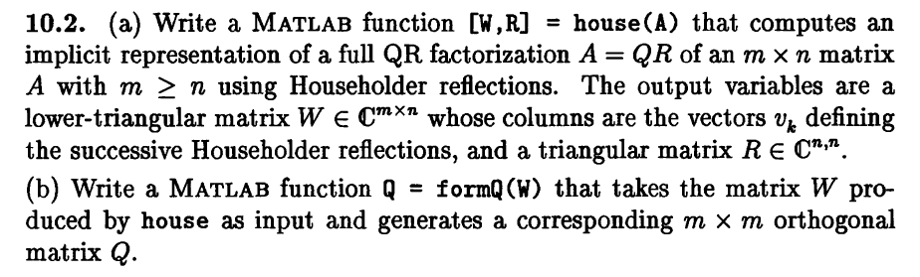
以下分别是house函数与formQ函数的实现。
%house.m
function [W,A] = house(A)
[m,n] = size(A);
W = zeros(m,n);
for k = 1:n
x=A(k:m,k);
v=x;
v(1)=v(1)+sign(x(1))*norm(x,2);
v=v/norm(v,2);
A(k:m,k:n)=A(k:m,k:n)-2*v*(v'*A(k:m,k:n));
W(k:m,k)=v;
end
%formQ.m
function Q = formQ(W)
[m,n] = size(W);
Q = eye(m);
for k = n:-1:1
v = W(k:m,k);
Q(k:m,:) = Q(k:m,:) - 2*v*(v'*Q(k:m,:));
end

主过程中还是利用练习10.3题给出的矩阵作为检测矩阵。
%main.m

%10.2
%display
[W,R]=house(Z)
Q=formQ(W)
Q*R-Z

输出结果如下。从Q*R-Z的输出可以看到，经householder途径构造的QR分解具有相当好的逼近效果。（整体偏差位于十的负十四阶）
W =
0.7420 0 0
0.2723 0.7866 0
0.4765 0.1192 -0.9800
0.2723 -0.4284 0.1842
0.2723 -0.4284 -0.0748

R =
-9.8995 -9.4954 -9.6975
-0.0000 -3.2919 -3.0129
-0.0000 0 1.9701
-0.0000 0 0.0000
-0.0000 0 0

Q =
-0.1010 -0.3162 0.5420 -0.6842 -0.3577
-0.4041 -0.3534 0.5162 0.3280 0.5812
-0.7071 -0.3906 -0.5248 0.0094 -0.2683
-0.4041 0.5580 0.3871 0.3656 -0.4918
-0.4041 0.5580 -0.1204 -0.5390 0.4695

ans =
1.0e-014 *
0.1110 0.3553 0.3553
0 0 0
0.6217 0.1776 0.3553
0 0.1776 0.2220
0.2665 0.1776 0.2665
接着是练习10.3题。
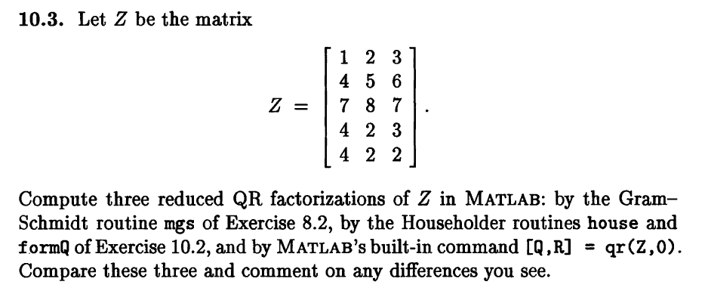

所涉及的算法之前都已给出，以下是主过程代码以及相应的输出。可以看到三种算法结果基本一致。
%main.m

%10.3
%mgs way(with precision 16)
[mgs_Q,mgs_R]=mgs(Z,16);

%householder way
[W,house_R]=house(Z);
house_Q=formQ(W);
house_Q=house_Q(:,1:3);

%matlab way
[mat_Q,mat_R]=qr(Z,0);

%display
mgs_Q
house_Q
mat_Q
mgs_Q =

0.1010 0.3162 0.5420
0.4041 0.3534 0.5162
0.7071 0.3906 -0.5248
0.4041 -0.5580 0.3871
0.4041 -0.5580 -0.1204

house_Q =

-0.1010 -0.3162 0.5420
-0.4041 -0.3534 0.5162
-0.7071 -0.3906 -0.5248
-0.4041 0.5580 0.3871
-0.4041 0.5580 -0.1204

mat_Q =

-0.1010 -0.3162 0.5420
-0.4041 -0.3534 0.5162
-0.7071 -0.3906 -0.5248
-0.4041 0.5580 0.3871
-0.4041 0.5580 -0.1204
最后是练习11.3题。
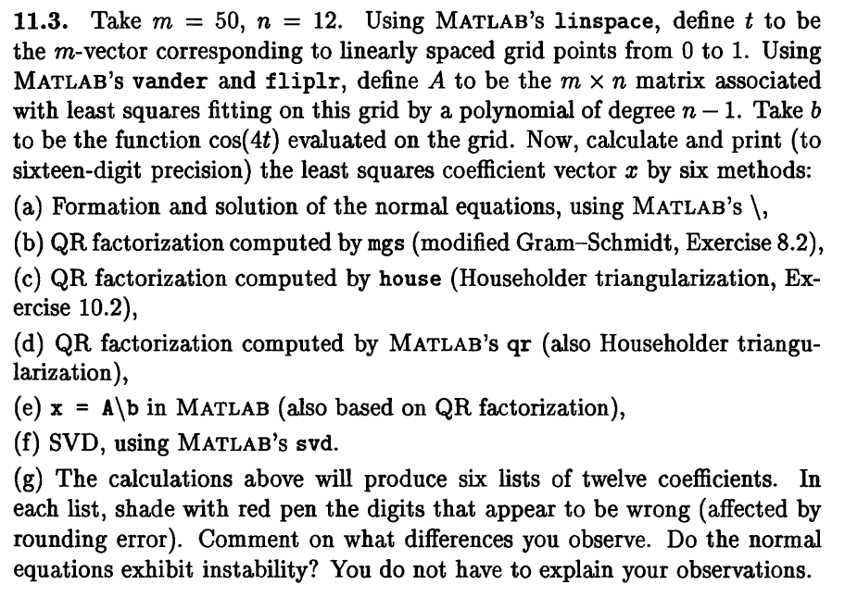
主过程如下。
%main.m

%11.3
t=linspace(0,1,50);
A=vander(t);
A=fliplr(A);
A=A(:,1:12);
b=cos(4*t);
b=b';

lsp=[];
%normal equation way
lsp=[lsp (A'*A)\(A'*b)];

%mgs way(with precision 16)
[Q,R]=mgs(A,16);
lsp=[lsp (Q*R)\b];
%householder way
[W,R]=house(A);
Q=formQ(W);
lsp=[lsp (Q*R)\b];

%matlab way
[Q,R]=qr(A);
lsp=[lsp (Q*R)\b];

%x=A\b
lsp=[lsp A\b];

%svd way
[U,S,V]=svd(A);
lsp=[lsp (S*V')\(U'*b)];

%display
digits(16);
lsp
将六种方法的得到的最小二乘解汇总放在一个矩阵以便于比较，以下为该矩阵。各列对应各算法得到的解，共六列。
lsp =
1.0000 1.0000 1.0000 1.0000 1.0000 1.0000
-0.0000 -0.0000 -0.0000 -0.0000 -0.0000 -0.0000
-7.9999 -8.0000 -8.0000 -8.0000 -8.0000 -8.0000
-0.0022 -0.0003 -0.0003 -0.0003 -0.0003 -0.0003
10.6844 10.6694 10.6694 10.6694 10.6694 10.6694
-0.0818 -0.0138 -0.0138 -0.0138 -0.0138 -0.0138
-5.4531 -5.6471 -5.6471 -5.6471 -5.6471 -5.6471
-0.4327 -0.0753 -0.0753 -0.0753 -0.0753 -0.0753
2.1181 1.6936 1.6936 1.6936 1.6936 1.6936
-0.3078 0.0060 0.0060 0.0060 0.0060 0.0060
-0.2428 -0.3742 -0.3742 -0.3742 -0.3742 -0.3742
0.0642 0.0880 0.0880 0.0880 0.0880 0.0880
可以看到除MGS算法外其他算法得到的结果近乎一致。

III 实验总结
通过本次实验，对矩阵QR分解的各种算法以及最小二乘问题解法有了一个直观的认识，也对Matlab进一步熟悉，收获良多。

